环境说明
这边使用的虚拟机是网盘上的full虚拟机，配置好了一部分qt环境，比较方便，本次做示例的是适用于cat3_debian12的qt交叉库，文件路径如下图1：
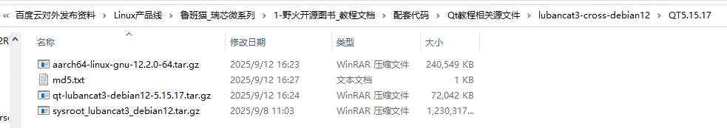
图 1

配置环境

2.1解压文件
把图1的三个压缩包全部复制到虚拟机，并且全部解压到/opt路径下。尤其要注意sysroot，因为有的sysroot压缩包解压出来的文件夹名也是sysroot，而我们这个full虚拟机/opt目录下已经有了sysroot目录，直接把sysroot压缩包解压到/opt目录会产生替换，所以可以先解压到/home/lubancat目录重命名后，移动到/opt目录下。然后使用软链接命令：ln -s sysroot_ubuntu20/ sysroot 。如图2：
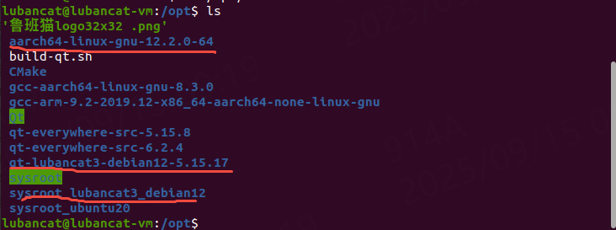
图 2

QT配置
点击qt的编辑-preferences，点击qt版本，手动添加上编译好的qt库，如图3所示。
点击编译器，添加对应版本C/C++的编译链，如图4所示，其中C++的编译链只是把aarch64-none-linux-gnu-gcc改为aarch64-none-linux-gnu-g++。
最后点击构建套件，新建一个配置，设置好sysroot的路径，选择对应的编译链和qt库，如图5所示。
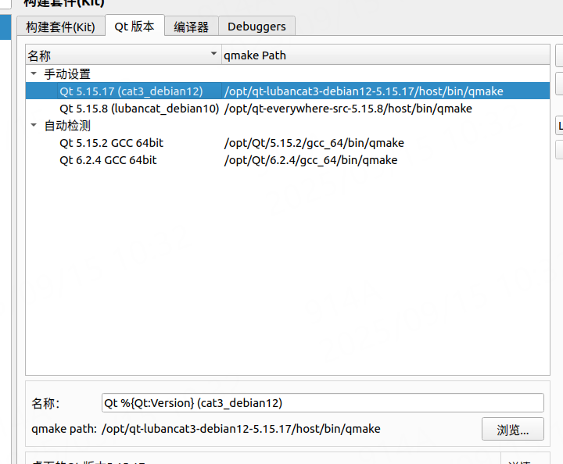
图 3
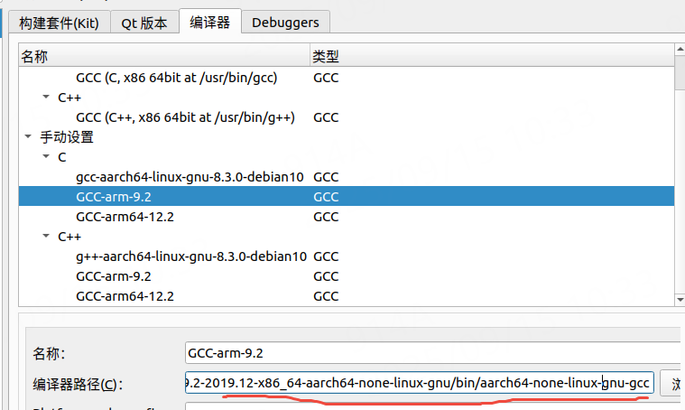
图 4
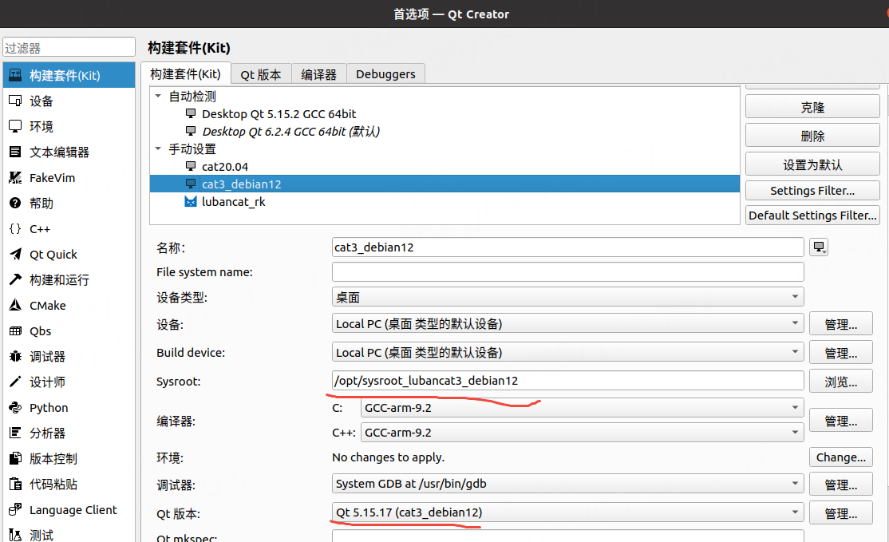
图 5

